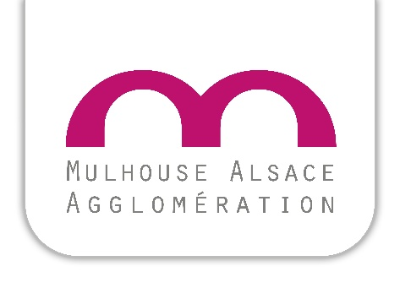

Mulhouse Alsace Agglomération (m2A)

CONCOURS PHOTO
23 mars – 23 avril 2026

Attestation sur l’honneur

Je soussigné.e [Prénom] [Nom], demeurant [Adresse, code postal, commune], atteste sur l'honneur être l’auteur de l’œuvre présentée au concours photo organisée par m2A dans le cadre de la 22^{ᵉ} édition de la Nuit Européenne des Musées.
L’œuvre respecte la législation en vigueur (droit à l’image, propriété intellectuelle, respect des personnes).

Fait pour servir et valoir ce que de droit.

[Commune], le 9 mars 2026
[ Signez ici ]

